Chorzów, 02 lutego 2021r.

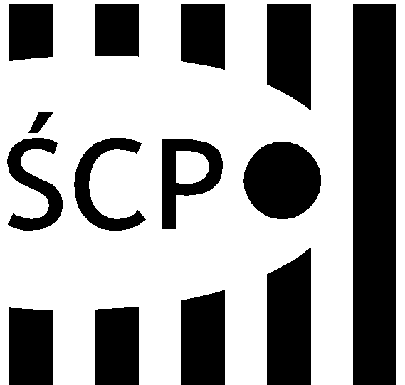

Śląskie Centrum Przedsiębiorczości
ul. Katowicka 47
41-500 Chorzów
tel. +48 (32) 743 91 60
fax +48 (32) 743 91 61
scp@scp-slask.pl
www.scp-slask.pl

SCP-IV-3.383.4.2021.SKl

Wszyscy Wykonawcy

WYBÓR NAJKORZYSTNIEJSZEJ OFERTY

Dotyczy zamówienia na: organizację i przeprowadzenie szkolenia dla 42 pracowników Śląskiego Centrum Przedsiębiorczości nt. „Nowelizacja ustawy Prawo zamówień publicznych.”
SCP/ZP/383/1sz-01/2021.
Do Zamawiającego wpłynęło jedenaście ofert:
Lp. | Nazwa Wykonawcy | Wartość oferty brutto | Ilość  punktów | Spełnia/  nie spełnia
 | AVENHANSEN Sp z o.o.  ul. Podłącze 31 30-218 Kraków | 3780,00 zł | 82,89 | SPEŁNIA
 | Szkolenia Prawne Agnieszka Kuźdub  ul. Przechodnia 2 lok. 607  00-100 Warszawa | 9072,00 zł | 34,54 | SPEŁNIA
 | IRP Inwestycje-Rozwój-Personel Sp z o.o.  ul. Siewna 12/29  43-300 Bielsko-Biała | 8820,00 zł | 35,52 | SPEŁNIA
 | Adept Sp. z o.o. Sp. K.  ul. Zacna 26, 80-283 Gdańsk | 4662,00 zł | 67,21 | SPEŁNIA
 | Lauren Peso Polska S.A.  ul. Dąbrowskiego 48, 41-500 Chorzów | 4704,00 zł | 66,61 | SPEŁNIA
 | Brzeziński i Wspólnicy sp. k.  ul. Jugosłowiańska 15b/40  03-984 Warszawa | 4158,00 zł | 75,35 | SPEŁNIA
 | Centrum Kształcenia i Doradztwa  IKKU Sp z o.o.  ul. Elektronowa 2, 03-219 Warszawa | 3133,20 zł | 100 | SPEŁNIA
 | Eurofinance Training Sp z o.o.  ul. Nowy Świat 53 00-042 Warszawa | 4830,00 zł | 64,87 | SPEŁNIA
 | CKSP Sp z o.o.  ul. Mazowiecka 11 lok. 49  00-052 Warszawa | 5250,00 zł | 59,68 | SPEŁNIA
 | SMW Legal Stolarski, Majewski i Współpracownicy Kancelaria Radców Prawnych Sp. p.  ul. J. Dekerta 18 30-703 Kraków | 3486,00 zł | 89,88 | SPEŁNIA
 | Wektor Wiedzy Sp z o.o.  ul. Lawendowa 1 35-605 Rzeszów | 3528,00 zł | 88,81 | SPEŁNIA
Zamawiający dokonał wyboru oferty firmy:
Centrum Kształcenia i Doradztwa IKKU Sp z o.o.
ul. Elektronowa 2, 03-219 Warszawa

Wartość oferty: 3133,20 zł

